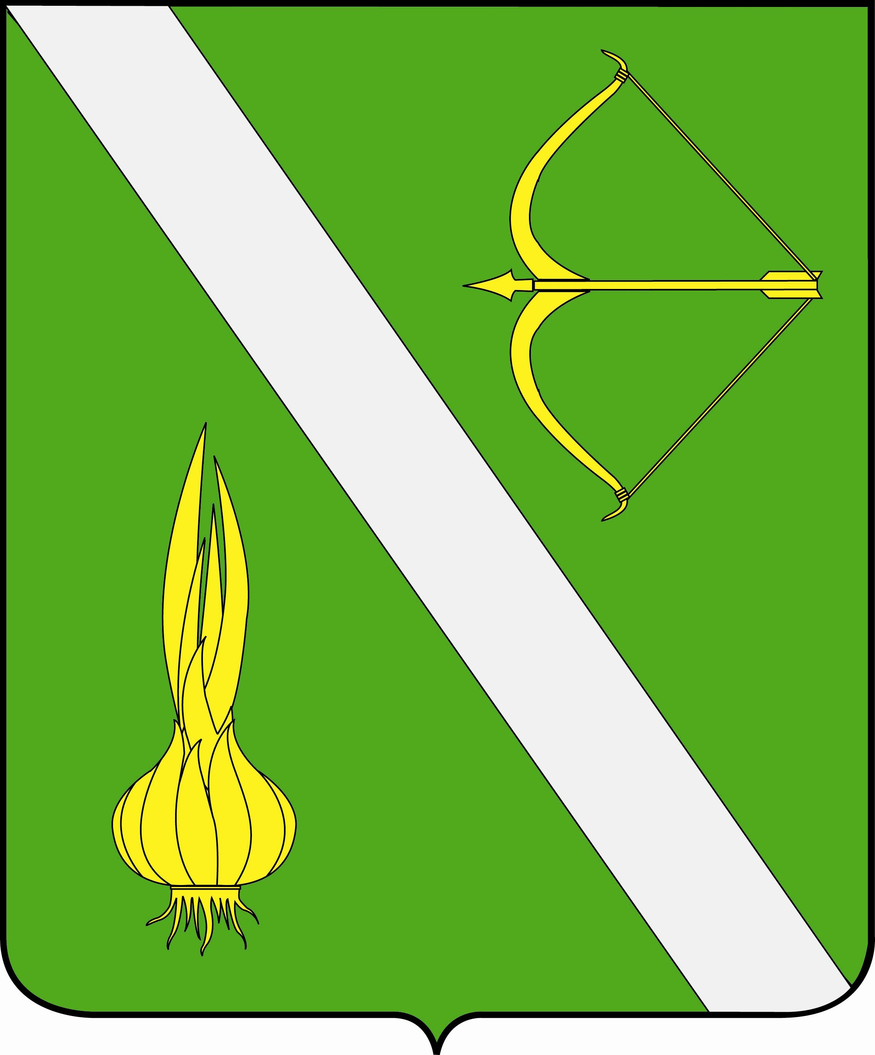

УПРАВЛЕНИЕ ОБРАЗОВАНИЯ БЕССОНОВСКОГО РАЙОНА
ПЕНЗЕНСКОЙ ОБЛАСТИ

П Р И К А З

23.09.2013 |  | 141/01 - 15
 | с. Бессоновка

О проведении районного конкурса школьных проектов,
посвящённых 20-летию Конституции Российской Федерации.

В целях расширения и углубления знаний школьников о главном Законе страны – Конституции Российской Федерации, воспитания уважения к закону, праву на основе изучения положений Конституции Российской Федерации, выявления талантливых обучающихся и учителей в области знаний о правах человека и развития творческих способностей учащихся
ПРИКАЗЫВАЮ:
1. Подготовить и провести районный конкурс школьных проектов, посвящённых 20-летию Конституции Российской Федерации с 17 сентября 2013 г по 10 октября 2013 года.
2. Утвердить Положение о проведении районного конкурса школьных проектов, посвящённых 20-летию Конституции Российской Федерации (Приложение 1).
3. Утвердить состав организационного комитета и группы экспертов муниципального этапа конкурса школьных проектов, посвящённых 20-летию Конституции Российской Федерации (Приложение 2).
4. Утвердить план работы группы экспертов муниципального этапа конкурса школьных проектов, посвящённых 20-летию Конституции Российской Федерации (Приложение 3).
5. Руководителям ОУ:
- провести школьный заочный этап конкурса школьных проектов, посвящённых 20-летию Конституции Российской Федерации;
- предоставить в оргкомитет Конкурса утверждённый руководителем ОУ список победителей и призеров школьного этапа Конкурса в каждой номинации, а так же работы победителей и призёров школьного этапа Конкурса не позднее 5 октября 2013 года;
- обеспечить обязательное участие школьников и педагогических работников в каждой номинации согласно критериям участия утвержденного положения Конкурса в муниципальном этапе;
- обеспечить явку членов экспертных групп для оценки работ и выбора победителей - номинантов для участия в региональном этапе Конкурса, согласно плану работы (Приложение 3).
5. Ответственность за проведение конкурса возложить на и. о. директора МКУ МЦПРО Гавриленко М. А.
6. Контроль за исполнением настоящего приказа оставляю за собой.

Начальник управления образования | С. Н. Назарова

Приложение 1
к приказу управления образования
от ________________№ _________

Положение
о районном конкурсе школьных проектов, посвящённых 20-летию
Конституции Российской Федерации

1. Общие положения

1.1. Настоящее положение утверждает порядок организации и проведения районного конкурса школьных проектов, посвящённых 20-летию Конституции Российской Федерации (далее Конкурс), его организационное и методическое обеспечение, порядок участия в Конкурсе и определение победителей.
1.1 .1. Учредителем Конкурса является Управление образования Бессоновского района.
1.2. Общее руководство проведением Конкурса и его организационное обеспечение
осуществляет организационный комитет районного этапа (далее – Оргкомитет Конкурса).
1.3. Цели и задачи Конкурса:
- расширение и углубление знаний школьников о главном Законе страны - Конституции
Российской Федерации;
- воспитание уважения к закону, праву на основе изучения положений Конституции
Российской Федерации;
- формирование уважения к заложенным в Конституции Российской Федерации базовым
общечеловеческим и российским ценностям, основам построения правового государства;
- популяризация знаний о Конституции Российской Федерации;
- выявление талантливых обучающихся и учителей в области знаний о правах человека;
- развитие творческих способностей учащихся.
1.4. В Конкурсе принимают участие: учащиеся муниципальных и негосударственных образовательных организаций, расположенных на территории Бессоновского района, педагогические работники и родители (законные представители) учащихся.
1.5. Рабочим языком Конкурса является русский язык.

2. Номинации Конкурса

2.1 Конкурс проводится по пяти номинациям:
1. Конкурс рисунков и плакатов: «Конституция глазами детей», «Я и Конституция моей страны » - учащиеся 1 -4-х классов и их родители (законные представители);
2. Конкурс рассказов: «Мы - граждане Российской Федерации», «Конституция РФ: права и обязанности граждан Российской Федерации» - учащиеся 5-7~х классов;
3. Конкурс сочинений: «История Конституции - основа демократии Россию» - учащиеся 8-9-х классов;
4. Конкурс ученических проектов: «Конституция России - путь к правовому государству» - учащиеся 10-11-х классов;
5. Конкурс методических разработок по изучению Конституции России педагогические кадры.

3. Сроки и организация проведения Конкурса

3.1 Конкурс проводится в два этапа:
1-ый этап (школьный, заочный)- с 17 сентября по 26 сентября 2013 г.
2-ой этап (муниципальный, заочный)- с 27 сентября по 5 октября 2013 г.
3 .2. Организаторами конкурса являются:
на школьном этапе – администрация образовательного учреждения.
на муниципальном этапе – Управление образования Бессоновского района
3 .3. Победители всех этапов Конкурса определяются на основании результатов
соответствующих этапов Конкурса, которые заносятся в итоговую таблицу результатов,
представляющую собой ранжированный список участников, расположенных по мере убывания набранных ими балов.
3.7 Победители каждого этапа Конкурса награждаются соответствующими дипломами.
Образцы дипломов школьно-муниципального Конкурса утверждается организаторами соответствующего этапа Конкурса.
3.8 Педагогические работники, подготовившие победителей Конкурса из числа учащихся,
получают Благодарности от организаторов соответствующего этапа Конкурса.
3.9. Для подведения итогов организаторы каждого этапа Конкурса создают группу
экспертов и утверждают Порядок её работы. Оценка конкурсной работы проводится
по 100- бальной системе.

4. Требования к конкурсным работам

4.1. Рисунок, плакат
Работы должны быть представлены в формате не менее стандартного листа А4 и не более стандартного листа АЗ и соответствовать тематике Конкурса. Все работы должны быть
подписаны в правом нижнем углу:
название работы;
фамилия и имя автора (полностью);
класс и наименование образовательной организации;
субъект Российской Федерации.
4.2. Рассказ
Представленный на Конкурс рассказ должен:
иметь чёткий и ясный сюжет, связанный с темой Конкурса.
быть интересным, увлекательным, поучительным.
производить на читателя, слушателя, зрителя положительное впечатление.
быть грамотно составленным.
Оптимальный объем рассказа - 3-5 страниц текста (формат А4, шрифт Times New Roman-
14, интервал - 1).
4.3. Сочинение
Представленное на Конкурс сочинение должно быть:
авторским, содержащим аргументированные суждения;
соответствовать теме Конкурса, носить личностный характер восприятия проблемы, её
осмысление.
изложено простым, общедоступным языком с соблюдением языковых норм.
В стихотворной форме работы не рассматриваются.
Объём работы - не менее 5 и не более 7 страниц текста (формат А4, шрифт Times New Roman-14, интервал - 1).
4.4. Проект
В представленном на Конкурс проекте должны быть:
краткая аннотация проекта;
постановка проблемы;
цели и задачи проекта;
стратегия достижения поставленных целей и задач;
ожидаемые результаты и их практическая значимость.
На титульном листе проекта должны быть:
название работы;
фамилия и имя автора (полностью);
Ф.И.О. руководителя или соавтора проекта (если имеется), занимаемая должность;
полное название образовательной организации;
субъект Российской Федерации.
Объём проекта без приложений до 10 страниц текста (формат А4, шрифт Times New Roman-14, интервал - 1).
4.5. Методические разработки (сценарий урока, результат внеурочной деятельности)
Все методические разработки должны представлять собою оригинальные авторские идеи
(приёмы, формы, средства обучения, воспитания, диагностики, примеры интересных задач, упражнений, демонстраций и др.), ранее не публиковавшиеся в российских педагогических изданиях в том виде, в каком представлены для участия в Конкурсе.
4.6. Все письменные работы, участвующие в Конкурсе, должны быть составлены
в текстовом редакторе и совместимы с форматом doc., с минимальным форматированием и без переносов. Если работа содержит иллюстративные материалы (фотографии, рисунки, диаграммы, таблицы, сканированные документы), необходимо предоставлять их в исходном виде отдельными файлами: изображения в формате JPG, ТIFF, ВМР, PSD, AI и т.п.
4.7. Все материалы, представленные на Конкурс, не возвращаются и не рецензируются.
4.8. Рисунки и плакаты представляются на Конкурс в формате JPG, остальные работы -
в формате pdf.

5. Порядок проведения Конкурса

5 .1.1. В школьном и муниципальном этапах Конкурса принимают участие учащиеся 1-11-х классов, педагогические работники и родители (законные представители).
5 .1.2. Школьный и муниципальный этапы Конкурса проводится по всем пяти номинациям Конкурса в заочной форме. Работы представляются в электронном виде и размещаются на сайте Конкурса образовательного учреждения и Управления образования Бессоновского района.
5.1.3. Для проведения школьного и муниципального этапов Конкурса создается оргкомитет и группа экспертов школьного этапа, а так же оргкомитет и группа экспертов муниципального этапа (Приложения 2), план работы группы экспертов муниципального этапа (Приложение 3).
5.1.4. Оргкомитеты школьного и муниципального этапов Конкурса утверждают требования к проведению указанных этапов Конкурса, определяют порядок регистрации участников, определяют трёх победителей (1-е, 2-е, 3-е места) и пять призёров (в каждой номинации) и информируют руководителей образовательных организаций об итогах.
5.1.5. Три участника школьного этапа, получившие наибольшее количество баллов (в каждой номинации) признаются победителями школьного этапа в соответствующей номинации и принимают участие в муниципальном этапе Конкурса.
5.1.6. Призёрами школьного этапа Конкурса признаются пять участников школьного этапа Конкурса, следующие в итоговой таблице за победителями, которые так же имеют право принять участие в муниципальном этапе Конкурса.
5.1.7 Список победителей и призеров школьного этапа Конкурса утверждается организатором школьного этапа Конкурса.

6. Подведение итогов Конкурса

6.1. Итоговые результаты, утвержденные Оргкомитетом конкурса, публикуются на сайте
Конкурса.
6.2. Победители муниципального этапа награждаются дипломами I, II, III степени и принимают участие в региональном этапе Конкурса.

Приложение 2
к приказу управления образования
от ________________№ _________

Состав организационного комитета и группы экспертов муниципального этапа конкурса школьных проектов, посвящённых 20-летию Конституции Российской Федерации

Организационный комитет муниципального этапа Конкурса.
Председатель Миляйкина Т. В. – директор МКУ МЦПРО,
Русакова Ю. А. – методист МКУ МЦПРО,
Атаманова Т. И. – методист МКУ МЦПРО.

Группа экспертов муниципального этапа Конкурса.
Группа экспертов по номинации:
- конкурс рисунков и плакатов: «Конституция глазами детей», «Я и Конституция моей страны»
Сверчкова С. С. – директор МБОУ ДОД ЦДОД,
Федотова О. П. –педагог дополнительного образования МБОУ ДОД ЦДОД

Группа экспертов по номинациям:
- конкурс рассказов: «Мы - граждане Российской Федерации», «Конституция РФ: права и обязанности граждан Российской Федерации»;
- конкурс сочинений: «История Конституции - основа демократии России»
Алутина Г. В. – методист МКУ МЦПРО,
Тарасова Т. А. – руководитель РМО учителей русского языка и литературы.
Сучкова В. С. – учитель русского языка и литературы филиала МБОУ СОШ с. Бессоновка в с. Полеологово

Группа экспертов по номинациям:
- конкурс ученических проектов: «Конституция России - путь к правовому государству»;
- конкурс методических разработок по изучению Конституции России
Русакова Ю. А. – методист МКУ МЦПРО,
Суханов А. М. – учитель истории и обществознания МБОУ СОШ с. Кижеватово,
Атаманов А. А. – учитель истории и обществознания МБОУ СОШ с. Бессоновка

Приложение 3
к приказу управления образования
от ________________№ _________

План работы группы экспертов муниципального этапа конкурса школьных проектов, посвящённых 20-летию Конституции Российской Федерации.

№ | Наименование | Дата | Место проведения | Ответственный
1 | Организационное совещание | 27.09.2013 г, 14:00 | МКУ МЦПРО | Русакова Ю. А.
2 | Заседание группы экспертов № 1, подведение итогов Конкурса по номинациям | 7.10.2013 г, 14:00 | МБОУ ДОД ЦДОД | Сверчкова С. С.
3 | Заседание группы экспертов № 2, подведение итогов Конкурса по номинациям | 7.10.2013 г, 14:00 | МКУ МЦПРО | Алутина Г. В.
4 | Заседание группы экспертов № 3, подведение итогов Конкурса по номинациям | 8.10.2013г, 14:00 | МКУ МЦПРО | Русакова Ю. А.

